**LAPORAN TUGAS AKHIR**

**SISTEM PENGENDALIAN DAN *MONITORING***

**PRODUKSI TELUR LALAT *BLACK SOLDIER FLY***

Tugas Akhir ini diajukan untuk Melengkapi Syarat Ujian Akhir

Program Studi S.Tr Teknik Telekomunikasi Jurusan Teknik Elektro

Politeknik Negeri Semarang



Disusun oleh :

**BENNY HARTANTO SETIYADI 4.39.19.0.06**

**PROGRAM STUDI SARJANA TERAPAN TEKNIK TELEKOMUNIKASI**

**JURUSAN TEKNIK ELEKTRO**

**POLITEKNIK NEGERI SEMARANG**

**2022**

**LAPORAN TUGAS AKHIR**

**SISTEM PENGENDALIAN DAN *MONITORING***

**PRODUKSI TELUR LALAT *BLACK SOLDIER FLY***

Tugas Akhir ini diajukan untuk Melengkapi Syarat Ujian Akhir

Program Studi S.Tr Teknik Telekomunikasi Jurusan Teknik Elektro

Politeknik Negeri Semarang



Disusun oleh :

**BENNY HARTANTO SETIYADI 4.39.19.0.06**

**PROGRAM STUDI SARJANA TERAPAN TEKNIK TELEKOMUNIKASI**

**JURUSAN TEKNIK ELEKTRO**

**POLITEKNIK NEGERI SEMARANG**

**2022**

**PERNYATAAN KEASLIAN TUGAS AKHIR**

Saya menyatakan dengan sesungguhnya bahwa Tugas Akhir dengan judul **“Sistem Pengendalian Dan *Monitoring* Produksi Telur Lalat *Black Soldier Fly*”** yang dibuat untuk melengkapi sebagian persyaratan menjadi Sarjana Terapan pada Program Studi Sarjana Terapan Teknik Telekomunikasi Jurusan Teknik Elektro Politeknik Negeri Semarang, sejauh yang Saya ketahui bukan merupakan tiruan atau duplikasi dari Tugas Akhir yang sudah dipublikasikan dan atau pernah dipakai untuk mendapatkan gelar Sarjana Terapan di lingkungan Politeknik Negeri Semarang maupun di Perguruan Tinggi atau Instansi manapun, kecuali bagian yang sumber informasinya dicantumkan sebagaimana mestinya.

Semarang, 06 Februari 2023

Mahasiswa Pelaksana

Benny Hartanto Setiyadi

NIM 4.39.19.0.06

**HALAMAN PERSETUJUAN**

Tugas Akhir yang berjudul judul **“Sistem Pengendalian Dan *Monitoring* Produksi Telur Lalat *Black Soldier Fly*”** dibuat untuk melengkapi sebagian persyaratan menjadi Sarjana Terapan pada Program Studi Sarjana Terapan Teknik Telekomunikasi, Jurusan Teknik Elektro Politeknik Negeri Semarang dan disetujui untuk diajukan dalam sidang ujian Tugas Akhir.

Semarang, 06 Februari 2023

Menyetujui,

Pembimbing I Pembimbing II

Ari Sriyanto N., S.T., M.T., M.Sc. SINDUNG H.W.S., B.S.E.E, M.Eng.Sc.

NIP. 197409042005011001 NIP. 196301251991031001

Mengetahui

Ketua Program Studi Sarjana Terapan Teknik Telekomunikasi

Ari Sriyanto N., S.T., M.T., M.Sc.

NIP. 197409042005011001

**HALAMAN PENGESAHAN**

Tugas Akhir dengan judul **“Sistem Pengendalian Dan *Monitoring* Produksi Telur Lalat *Black Soldier Fly*”** telah dipertahankan dalam ujian wawancara dan diterima sebagai syarat untuk menjadi Sarjana Terapan pada Program Studi Sarjana Terapan Teknik Telekomunikasi, Jurusan Teknik Elektro Politeknik Negeri Semarang pada tanggal 06 Februari 2023.

**KATA PENGANTAR**

Puji syukur kehadirat Tuhan Yang Maha Esa, yang telah memberikan rahmat dan hidayah-nya sehingga penulis dapat menyelesaikan Tugas Akhir dengan judul **“Sistem Pengendalian Dan *Monitoring* Produksi Telur Lalat *Black Soldier Fly*”** Tugas Akhir ini merupakan salah satu persyaratan untuk menjadi Sarjana Terapan pada Program Studi S.TR Teknik Telekomunikasi Jurusan Teknik Elektro Politeknik Negeri Semarang.

Dalam pelaksanaan dan penyelesaian laporan Tugas Akhir ini penulis dibantu oleh banyak pihak. Oleh karena itu, penulis mengucapkan terima kasih kepada :

1. Allah SWT.
2. Bapak Prof., Dr., Totok Prasetyo., B.Eng (Hons)., MT., IPU., ASEAN.Eng., ACPE., selaku Direktur Politeknik Negeri Semarang.
3. Bapak Yusnan Badruzzaman, S.T., M.Eng., selaku Ketua Jurusan Teknik Elektro.
4. Bapak Ari Sriyanto N., S.T., M.T., M.Sc., selaku Ketua Prodi S.Tr Teknik Telekomunikasi dan merangkap menjadi pembimbing I yang telah banyak berjasa, membantu, mendukung penuh dan membimbing Saya dalam menyelesaikan Tugas Akhir ini.
5. Bapak SINDUNG H.W.S., B.S.E.E, M.Eng.Sc., selaku pembimbing II yang telah banyak berjasa, membantu, mendukung penuh dan membimbing Saya dalam menyelesaikan Tugas Akhir ini.
6. Bapak, Ibu Dosen, dan Staff Teknik Prodi S.Tr Teknik Telekomunikasi

Politeknik Negeri Semarang.

1. Bapak, Ibu, dan semua keluarga Penulis yang selalu memberikan dukungan dan doa yang tulus.
2. Teman beserta sahabat yang melakukan studi didalam Prodi S.Tr Teknik Telekomunikasi Politeknik Negeri Semarang angkatan 2019.

Semarang, 06 Februari 2023

Penulis

ABSTRAK

Fitri Yuni Astuti dan Yulia Setiani. ““RANCANG BANGUN MODEL MONITORING DAN PENGENDALIAN AIR DALAM SISTEM SMART BUILDING BERBASIS IoT”, Tugas Akhir Diploma III Teknik Telekomunikasi Jurusan Teknik Elektro Politeknik Negeri Semarang, dibawah bimbingan Sarono Widodo, S.T., M.Kom. dan Arif Nursyahid, Drs., M.T.

Air merupakan kebutuhan pokok manusia untuk melangsungkan kehidupan dan meningkatkan kesejahteraan hidup. Pembangunan di bidang Sumber Daya Air (SDA) pada dasarnya merupakan upaya untuk memenuhi kebutuhan air tersebut. Hingga saat ini, air tidak bisa terpisahkan dari aspek kehidupan. Instalasi sistem pemantauan dan pengendalian penggunaan air pada gedung-gedung instansi seperti sekolah atau perusahaan sering kali menggunakan switch manual yang mengakibatkan pemborosan air karena kurang terpantaunya jumlah pemakaian air yang dikarenakan sistem yang masih manual. Oleh karena itu dibuatlah rancang bangun monitoring dan pengendalian penggunaan air melalui web dan android menggunakan Arduino sebagai mikrokontroler dan memanfaatkan teknologi LoRa untuk transmisi data yang dilengkapi selenoid valve dan flowmeter untuk keperluan pengendalian dan monitoring air. Dengan menggunakan sistem ini operator dapat memonitoring penggunaan air dan apabila terjadi penggunaan air yang tidak wajar dapat dikendalian melalui web maupun android kapan saja sesuai dengan kebutuhan. Sistem ini juga dilengkapi dengan notifikasi kebocoran yang dikirim melalui platform Telegram.

Kata kunci : Air, Smart Building, Selenoid Valve, Flowmeter, LoRa, kontrol,

Monitoring

ABSTRACT

Fitri Yuni Astuti and Yulia Setiani. "DESIGN OF MONITORING AND WATER CONTROL MODEL IN SMART BUILDING SYSTEM BASED ON IoT", Final Project Diploma III of Telecommunication Engineering Department of Electrical Engineering Semarang State Polytechnic, under the guidance of Sarono Widodo, S.T., M.Kom. and Arif Nursyahid, Drs., M.T.

Water is a basic human need to carry on life and improve the welfare of life. Development in the field of Water Resources (SDA) is basically an effort to meet these water needs. Until now, water cannot be separated from aspects of life. Installations of water use monitoring and control systems in institutional buildings such as schools or companies often use manual switches which result in waste of water due to the lack of monitoring of the amount of water usage due to the manual system. Therefore a design for monitoring and controlling water use via the web and Android was made using Arduino as a microcontroller and utilizing LoRa technology for data transmission which is equipped with a selenoid valve and flowmeter for water control and monitoring purposes. By using this system the operator can monitor water usage and if there is an unreasonable use of water it can be controlled via the web or Android at any time as needed. This system is also equipped with leak notifications sent via the Telegram platform.

Keywords: Water, Smart Building, Selenoid Valve, Flowmeter, LoRa, control, monitoring

**DAFTAR ISI**

**DAFTAR GAMBAR**

**DAFTAR TABEL**

**BAB I  
PENDAHULUAN**

* 1. **Latar Belakang**

Permasalahan mengenai sampah merupakan sebuah permasalahan yang dialami oleh semua negara baik negara maju maupaun negara berkembang seperti contohnya Indonesia. Menurut (Undang-Undang Republik Indonesia Nomor 18 Tahun 2008 Tentang Pengelolaan Sampah, 2008), yang dimaksud sampah adalah sisa kegiatan sehari-hari manusia dan/atau proses alam yang berbentuk padat. Sampah ini dihasilkan manusia setiap melakukan aktivitas sehari-hari.

Adapun jenis sifat sampahnya, dapat dikategorikan menjadi 2 yaitu, sampah organik dan sampah anorganik. Sampah organik merupakan sampah yang dapat membusuk dan dapat terurai oleh lingkungan dengan bantuan hewan maupun serangga pengurai. Sedangkan, sampah anorganik tidak dapat terurai oleh lingkungan dengan cara yang sesingkat sampah organik, sampah ini membutuhkan waktu ribuan tahun hingga dapat terurai menjadi tanah. Oleh sebab itu, sampah anorganik harus dikumpulkan untuk diolah kembali (didaur ulang) menjadi benda yang sama atau menjadi benda berbeda yang dapat digunakan kembali oleh manusia.

Berdasarkan data dari Kementerian Lingkungan Hidup dan Kehutanan (KLHK) mencatat, Indonesia menghasilkan sampah sebanyak 21,88 juta ton pada 2021. Jumlah itu menurun 33,33% dibandingkan pada tahun sebelumnya yang sebanyak 32,82 juta ton. Kondisi tersebut berbeda dengan tahun 2020 yang jumlah sampahnya justru meningkat 12,63%. Sementara, jumlah timbulan sampah pada 2019 sebanyak 29,14 juta ton. Berdasarkan wilayahnya, Jawa Tengah menjadi provinsi dengan sampah terbesar di Indonesia pada 2021, yakni 3,65 juta ton. Posisinya disusul oleh Jawa Timur dengan sampah sebanyak 2,64 juta ton (Mahdi & Bayu, 2021).

Menurut data dari SIPSN (Sistem Informasi Pengelolaan Sampah Nasional) pada tahun 2021, diketahui bahwa komposisi jenis sampah terbesar disumbang oleh jenis sisa makanan sebesar 40.1% kemudian disusul oleh plastik 17.5%, kayu 13%, kertas 11.9% dan 17.5% jenis sampah lainnya (SIPSN, 2022).

Dengan begitu banyaknya sampah dari jenis sisa makanan ini menjadi fokus penting Pemerintah khususnya Kementerian Lingkungan Hidup dan Kehutanan dalam mengedukasikan solusi kepada para masyarakat umum maupun Pengelola Tempat Pembuangan Akhir (TPA) untuk mengolah sampah sisa makanan tersebut menjadi produk organik yang dapat dimanfaatkan sebagai sumber pakan ternak alternatif.

Adapun sumber pakan ternak yang dimaksud adalah larva dari serangga Lalat *Black Soldier Fly* atau *BSF* (dalam bahasa latin: *Hermetia illucens L*) atau yang sering disebut dengan Lalat Tentara Hitam. Lalat ini mampu mengurai limbah sisa makanan dalam waktu beberapa hari saja tergantung dengan berapa besar kandang tempat lalat tersebut ditempatkan. Saat menuju fase prepupa hingga menjadi lalat *BSF* dewasa, lalat tersebut akan berhenti makan dan lalat tersebut akan mati setelah selesai bereproduksi (kawin) untuk lalat pejantan dan mati setelah bertelur untuk lalat betina.

Pada saat fase reproduksi didapatkan bukti bahwa terdapat lalat yang sudah mati lebih awal sebelum melakukan kegiatan reproduksi. Hal ini secara umum disebabkan oleh 2 faktor penting yaitu, lalat yang tidak mendapatkan minum secara rutin dikarenakan mereka sudah berhenti makan di fase prepupa dan faktor intensitas sinar cahaya matahari yang kurang menstimulasi lalat dalam melakukan proses reproduksi. Dijelaskan bahwa panjang gelombang 450-700 nm berpengaruh terhadap tingkah laku kawin lalat *BSF*, sedangkan pada panjang gelombang 350-450 nm tidak menstimulasi terjadinya aktivitas kawin *BSF*. Panjang gelombang cahaya yang masih dapat dilihat oleh inseksta sekitar 700 nm (Briscoe & Chittka, 2001).

Permasalahan berupa penyediaan air minum dan pengaturan intensitas cahaya inilah yang menjadi fokus penting dalam pembuatan suatu sistem yang dapat menyelesaikan kedua permasalahan tersebut. Dengan kata lain teknologi tersebut diharapkan mampu untuk secara otomatis maupun manual untuk disetel atau dikontrol menggunakan smartphone melalui jaringan internet agar nantinya dapat menyediakan kondisi lingkungan di area kandang yang ideal sehingga, lalat dapat menghasilkan jumlah telur yang lebih optimal.

(Setiawan, 2021) menjelaskan bahwa *Internet of Things* (*IoT*) merupakan sebuah konsep di mana suatu benda atau objek ditanamkan teknologi-teknologi seperti *sensor* dan *software* dengan tujuan untuk berkomunikasi, mengendalikan, menghubungkan, dan bertukar data melalui perangkat lain selama masih terhubung ke internet. *IoT* memiliki hubungan yang erat dengan istilah *machine-to-machine* atau *M2M*. Seluruh alat yang memiliki kemampuan komunikasi *M2M* ini sering disebut dengan perangkat cerdas atau *smart devices*. Perangkat cerdas ini diharapkan dapat membantu kerja manusia dalam menyelesaikan berbagai urusan atau tugas yang ada.

* 1. **Tujuan**

Adapun tujuan dari pembuatan Tugas Akhir ini adalah :

1. Memperpanjang masa hidup lalat agar dapat bertahan hidup lebih lama dan diharapkan dapat bereproduksi hingga menghasilkan telur sebelum lalat tersebut mati.
2. Menstimulasi lalat agar mampu melakukan reproduksi ketika terjadi keadaan intensitas cahaya yang menurun.
3. Dapat mengontrol dan mengautomasikan proses pemberian air minum dan penerangan lampu stimulan kepada lalat agar dapat mengasilkan jumlah telur yang lebih optimal.
   1. **Perumusan Masalah**

Dari berbagai tujuan diatas, dapat dijadikan sebagai landasan untuk menyelesaikan masalah berupa :

1. Terjadinya kematian lalat yang lebih awal sebelum sempat bereproduksi dan menyebabkan jumlah telur yang dihasilkan kurang optimal.
2. Proses pemberian air minum untuk lalat yang masih dilakukan dengan cara penyemprotan secara manual.
3. Belum adanya penerangan buatan berupa lampu stimulan agar lalat tetap mampu bereproduksi ketika intensitas cahaya di lingkungan kadang menurun.
   1. **Batasan Masalah**

Dari pembuatan Tugas Akhir ini, fokus yang dapat dijadikan sebagai pedoman pengentasan masalah berupa :

1. Topik dari Tugas Akhir ini akan berfokus pada lalat dewasa tentang metode perawatan untuk membantu mengoptimalkan lalat dalam memproduksi telur secara lebih optimal.
2. Produk yang dihasilkan akan berupa sebuah alat yang mampu untuk secara otomatis maupun manual untuk disetel atau dikontrol.
3. Adapun alat yang dikontrol berupa mikrokontroller ESP32 dengan menerima instruksi dari server Telegram Bot.
   1. **Metodologi Penelitian**

Metode penelitan yang digunakan dalam penyusunan Tugas Akhir ini yaitu metode penelitian *Waterfall*. Metode *waterfall* adalah metode klasik dengan sistem yang linier, output pada tahap sebelumnya akan menjadi input bagi tahap selanjutnya. Setiap fase yang ada harus diselesaikan satu demi satu, kemudian dilanjutkan ke fase berikutnya. Setiap fase pada metode *waterfall* bersifat rekursif, sehingga dapat diulang tanpa henti sampai sistem telah diselesaikan dengan sempurna. (Bassil et al., 2012).

Metode penelitian dapat digambarkan pada Gambar 1.1 sebagai berikut :



Perencanaan



Perancangan



Pengujian



Penyusunan

Laporan



Studi

Pustaka



*Gambar 1.1 Metode Waterfall  
(Sumber : Ian Sommerville, 2011)*

Berikut ini penjelasan tahapan-tahapan dari metode waterfall :

1. Metode Studi Pustaka

Pada metode ini dilakukan untuk mencari dan memperoleh referensi yang digunakan untuk pembuatan dasar teori dan sebagai bahan pendukung dalam pembuatan Tugas Akhir. Pada metode ini juga dilakukan pencarian komponen-komponen yang akan digunakan pada pembuatan Tugas Akhir.

1. Perencanaan

Tahapan ini merupakan perencanaan mengenai estimasi waktu, penjadwalan, dan gambaran desain sistem.

1. Perancangan

Pada tahap ini, dilakukan perancangan konstruksi, algoritma pemrograman mikrokontroler dan di telegram bot.

1. Pengujian

Pada tahap ini dilakukan pememeriksaan fungsi-fungsi komponen yang digunakan dan dilakukan pengujian terhadap sistem yang telah dibuat.

1. Penyusunan Laporan

Penyusunan laporan merupakan tahap final dalam pembuatan sistem. Dimana kegiatan yang telah disusun dari tahap perencanaan hingga akhir pembuatan sistem serta dari data-data hasil penelitian pada laporan dapat ditarik suatu kesimpulan.

* 1. **Sistematika Penulisan**

Dalam penyusunan tugas akhir ini dilakukan pengelompokkan menurut isi dalam beberapa bab. Bagian yang dapat berdiri sendiri dipisahkan dengan bagian yang lain dan ditempatkan dalam bab tersendiri dengan maksud mempermudah pemahaman. Adapun sistematika penulisannya adalah sebagai berikut:

**BAB I : PENDAHULUAN**

Bab I Pendahuluan berisi tentang latar belakang, perumusan masalah, manfaat, tujuan yang diharapkan, batasan masalah dan sistematika penulisan laporan tugas akhir.

**BAB II : TINJAUAN PUSTAKA**

Bab II Tinjauan Pustaka berisi tentang penjelasan mengenai teori–teori penunjang yang dijadikan landasan dalam mengerjakan tugas akhir.

**BAB III : KEGIATAN PELAKSANAAN**

Bab III Kegiatan Pelaksanaan berisi tentang tahap perancangan, tahap pembuatan, dan cara kerja alat yang dibuat.

**BAB IV : ANALISIS DAN PEMBAHASAN**

Bab IV Analisis dan Pembahasan berisi tentang pembahasan hasil percobaan, serta pembahasan analisa hasil percobaan.

**BAB V : KESIMPULAN**

Bab V Kesimpulan berisi tentang kesimpulan secara keseluruhan dari hasil analisis dan saran dalam rangka memperbaiki dan menyempurnakan tugas akhir.

**DAFTAR PUSTAKA**

Daftar Pustaka berisi sumber-sumber, jurnal, studi pustaka, yang penulis cantum dalam proses penyelesaian Tugas Akhir ini.

**LAMPIRAN**

Lampiran berisi data atau pelengkap atau hasil olahan yang menunjang penulisan laporan tugas akhir tetapi tidak dicantumkan di dalam isi tugas akhir, karena akan menggangu kesinambungan penulisan.

**BAB II  
LANDASAN TEORI**

* 1. **Tinjauan Pustaka**

Dalam pembuatan Tugas Akhir ini, untuk membuat alat yang memiliki sistem *control* dan *monitoring*, diperlukan kajian mendalam mengenai relasi antara suatu penelitian sebelumnya dengan penelitian yang sedang dibuat. Idealnya hal ini berguna untuk melihat kekurangan dan kelebihan pada penelitian yang telah dilakukan sebelumnya yang bisa bersumber dari jurnal ilmiah maupun buku – buku tertentu. Selain kelebihan dan kekurangan hal lain yang dapat dijadikan sebagai rujukan berupa, teknologi yang dipakai, tambahan materi yang didapat, parameter hasil pengujian dan masih banyak lagi.

Setelah mengetahui tujuan dari tinjauan pustaka diatas, berikut merupakan beberapa hasil yang dijadikan sebagai rujukan dalam pembuatan “ Sistem *Control* dan *Monitoring* Siklus Reproduksi *Black Soldier Fly* ”.

Tabel 2.1 Tabel rujukan tinjauan pustaka untuk pembuatan sistem

|  |  |  |  |
| --- | --- | --- | --- |
| No | Nama Artikel | Deskripsi Penelitian | Keterangan |
| 1 | *Black Soldier Fly rearing with artificial light: how to ensure mating success and fertile eggs* (Swiss Federal Institute of Aquatic Science and Technology, Eawag) | Proses pengujian *Black Soldier Fly* dengan menggunakan *artifical lights* SolarRaptor untuk menguji faktor efisiensi aktivitas reproduksi | Pengujian dilakukan didalam fasilitas riset Eawag di Switzerland menggunakan beragam lampu yang berbeda |
| 2 | *Black Soldier Fly* (*Hermetia illucens*) sebagai Sumber Protein Alternatif untuk Pakan Ternak (April Hari Wardhana, 2017) | Pengumpulan fakta – fakta dari penelitian terdahulu mengenai morfologi dan siklus hidup, kandungan nutrisi, pemanfaatan sebagai pakan ternak serta analisis ekonomi pada *Black Soldier Fly* | Fakta – fakta yang dikumpulkan tersebut menjadi sebuah data yang lengkap untuk menjelaskan secara detail mengenai *Black Soldier Fly* serta manfaat yang dapat diperoleh manusia. |
| 3. | *Automated IoT Device to Manipulate Environmental Condition of Black Soldier Fly* (Kevin Kristianto, Ronaldo Vieri Lambert, Abba Suganda Girsang. Maret, 2022) | Memanipulasi kondisi ruangan tempat *Black Soldier Fly* berada untuk memaksimalkan produksi telur dengan menggunakan *sensor* BH1750 dan DHT11 dengan *output* berupa *warm bulb* dan *exhaust fan*. | Pembahasan penjelasan menjelaskan tentang tabel pengujian keadaan ruangan yang dipasang dengan output dan ruangan yang tidak ada outputnya. Serta hasil telur yang telah dihasilkan. |

* 1. **Teori – teori Pendukung**

Dalam pembuatan Tugas Akhir ini, terdapat teori – teori yang menjadi pendukung untuk membangun alat dengan sistem yang direncanakan, antara lain :

1. ***Black Soldier Fly***

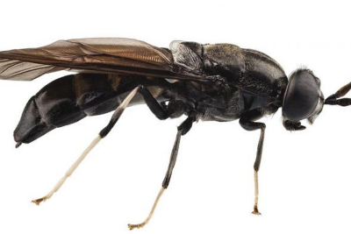

Gambar 2.1 Lalat *Black Soldier Fly*  
(Sumber : [Dinas Pertanian dan Ketahanan Pangan Provinsi Bali](https://distanpangan.baliprov.go.id/))

*Black Soldier Fly* (*BSF*), lalat tentara hitam (*Hermetia illucens*, Diptera: *Stratiomyidae*) adalah salah satu insekta yang mulai banyak dipelajari karakteristiknya dan kandungan nutriennya. Lalat ini berasal dari Amerika dan selanjutnya tersebar ke wilayah subtropis dan tropis di dunia. (Čičková et al., 2015). Kondisi iklim tropis Indonesia sangat ideal untuk budidaya *BSF*. Ditinjau dari segi budidaya, *BSF* sangat mudah untuk dikembangkan dalam skala produksi massal dan tidak memerlukan peralatan yang khusus. Tahap akhir larva (prepupa) dapat bermigrasi sendiri dari media tumbuhnya sehingga memudahkan untuk dipanen. Selain itu, lalat ini bukan merupakan lalat hama dan tidak dijumpai pada pemukiman yang padat penduduk sehingga relatif aman jika dilihat dari segi kesehatan manusia. (Li et al., 2011)

Dari berbagai insekta yang dapat dikembangkan sebagai pakan, kandungan protein larva *BSF* cukup tinggi, yaitu 40-50% dengan kandungan lemak berkisar 29-32%. (Bosch et al., 2014). (Rambet et al., 2015) menyimpulkan bahwa tepung *BSF* berpotensi sebagai pengganti tepung ikan hingga 100% untuk campuran pakan ayam pedaging tanpa adanya efek negatif terhadap kecernaan bahan kering (57,96-60,42%), energi (62,03-64,77%) dan protein (64,59-75,32%), walaupun hasil yang terbaik diperoleh dari penggantian tepung ikan hingga 25% atau 11,25% dalam pakan.

Menurut (Tomberlin & Sheppard, 2002) bahwa siklus hidup *BSF* dari telur hingga menjadi lalat dewasa berlangsung sekitar 40-43 hari, tergantung dari kondisi lingkungan dan media pakan yang diberikan (Gambar 2.2). Lalat betina akan meletakkan telurnya di dekat sumber pakan, antara lain pada bongkahan kotoran unggas atau ternak, tumpukan limbah bungkil inti sawit (BIS) dan limbah organik lainnya. Lalat betina tidak akan meletakkan telur di atas sumber pakan secara langsung dan tidak akan mudah terusik apabila sedang bertelur.

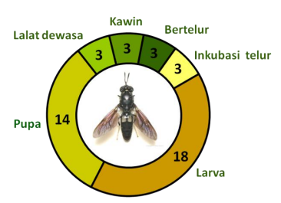

Gambar 2.2 Siklus Hidup Lalat *Black Soldier Fly*  
(Sumber : Tomberlin et al. (2002) yang dimodifikasi)

Seekor lalat betina *BSF* normal mampu memproduksi telur berkisar 185-1235 telur. (RACHMAWATI et al., 2015). Literatur lain menyebutkan bahwa seekor betina memerlukan waktu 20-30 menit untuk bertelur dengan jumlah produksi telur antara 546-1.505 butir dalam bentuk massa telur (Tomberlin & Sheppard 2002). Berat massa telur berkisar 15,8-19,8 mg dengan berat individu telur antara 0,026-0,030 mg. Waktu puncak bertelur dilaporkan terjadi sekitar pukul 14.00-15.00. Lalat betina dilaporkan hanya bertelur satu kali selama masa hidupnya, setelah itu mati. (Tomberlin & Sheppard, 2002).

Suhu merupakan salah satu faktor yang berperan dalam siklus hidup *BSF*. Suhu yang lebih hangat atau di atas 30°C menyebabkan lalat dewasa menjadi lebih aktif dan produktif. Suhu optimal larva untuk dapat tumbuh dan berkembang adalah 30°C, tetapi pada suhu 36°C menyebabkan pupa tidak dapat mempertahankan hidupnya sehingga tidak mampu menetas menjadi lalat dewasa. Pemeliharaan larva dan pupa *BSF* pada suhu 27°C berkembang empat hari lebih lambat dibandingkan dengan suhu 30°C. (Tomberlin et al., 2009). Suhu juga berpengaruh terhadap masa inkubasi telur. Suhu yang hangat cenderung memicu telur menetas lebih cepat dibandingkan dengan suhu yang rendah.

Seperti yang terlihat pada Gambar 2.2, lalat dewasa akan bertahan setidaknya 3 hari sebelum mereka mati dalam kondisi tidak makan dan minum. Meskipun lalat dewasa tidak memerlukan pakan sepanjang hidupnya, tetapi pemberian air dan madu dilaporkan mampu memperpanjang lama hidup dan meningkatkan produksi telur. (RACHMAWATI et al., 2015) membuktikan bahwa puncak kematian lalat dewasa yang diberi minum madu terjadi pada hari ke-10 hingga 11, sedangkan pada lalat yang diberi minum air terjadi kematian tertinggi pada hari kelima hingga kedelapan dan berlanjut pada hari ke-10 hingga 12. Ditinjau dari waktu bertelurnya, lalat betina yang diberi minum madu mencapai puncak waktu bertelur pada hari kelima, sedangkan pada perlakuan pemberian air terjadi pada hari ketujuh.

Aktivitas kawin BSF umumnya terjadi pada pukul 8.30 dan mencapai puncaknya pada pukul 10.00 di lokasi yang penuh tanaman (vegetasi) ketika suhu lingkungan mencapai 27°C. Lalat betina hanya kawin dan bertelur sekali selama masa hidupnya. Saat melakukan aktivitas kawin, lalat jantan akan memberikan sinyal ke lalat betina untuk datang ke lokasi yang telah ditentukan oleh pejantan. Perkawinan *BSF* terjadi di tanah dengan posisi jantan dan betina berlawanan (saling membelakangi) atau di daerah yang penuh dengan vegetasi. Namun, ada juga laporan yang menyebutkan bahwa perkawinan dapat juga terjadi di udara. (Wardhana et al., 2016).

Umumnya lalat dewasa membutuhkan penerangan yang tinggi tetapi masih di bawah intensitas sinar matahari. Minimal intensitas cahaya yang dibutuhkan untuk aktivitas kawin adalah 70 µmol m-2 s-1, sedangkan puncak aktivitas kawin terjadi pada kondisi penerangan 100 µmol m-2 s-1 atau lebih dari 200 µmol m-2 s-1 hingga 500 µmol m-2 s-1 . (Sheppard et al., 2002).

Menurut situs apogeeinstruments.com Mikromol: *per second and square meter* (µmol m-2 s-1). Istilah ini didasarkan pada jumlah photon dalam insiden *waveband* tertentu per satuan waktu (s) pada satuan luas (m2) dibagi dengan konstanta Avogadro (6,022 x ). Ini biasanya digunakan untuk menggambarkan *PAR* (*Photosynthetic Active Radiation*) dalam *waveband* 400-700 nm (Thimijan, Richard W., et al. 2018:818-822). Untuk memudahkan pembacaan, konversi nilai satuan 10 µmol m-2 s-1 setara dengan 540 lux. Jika cahaya yang dibutuhkan minimal pada lalat untuk aktivitas kawin adalah 70 µmol m-2 s-1 , maka intensitas cahaya yang diperlukan adalah ± 3780 lux.

1. ***Internet of Things (IoT)***

(Setiawan, 2021) menjelaskan bahwa *Internet of Things* (*IoT*) merupakan sebuah konsep di mana suatu benda atau objek ditanamkan teknologi-teknologi seperti *sensor* dan *software* dengan tujuan untuk berkomunikasi, mengendalikan, menghubungkan, dan bertukar data melalui perangkat lain selama masih terhubung ke internet.

1. ***Telegram Bot API***

*Bot* adalah akun Telegram yang dioperasikan oleh program. Mereka dapat menanggapi pesan atau sebutan, dapat diundang ke dalam grup, dan dapat diintegrasikan dengan program lain. Bot juga dapat menerima pembayaran online yang dilakukan dengan kartu kredit (Wikipedia.com, 2022c).



Gambar 2.1 The Botfather, layanan untuk membuat dan mengelola akun telegram bot (Sumber : https://telegram.me/botfather)

Seperti ilustrasi pada Gambar 2.1, telegram juga menawarkan *Application Programming Interface* (*API*) melalui The Botfather yang memungkinkan pengembang membuat akun bot yang dikendalikan oleh program. Berbagai bot semacam itu digunakan di berbagai bidang sebagai contohnya, bot pernah digunakan untuk memainkan game lama di aplikasi, memberi tahu pengguna tentang ketersediaan vaksin untuk COVID-19 dan masih banyak lagi. Dalam untuk pengaplikasiannya, *API* dalam telegram bot akan dijadikan sebagai penjembatan komunikasi antara mikrokontroler ESP32 dengan *server* di telegram. Bertujuan agar *user* dapat menerima *output data* sekaligus mengirimkan perintah pada ESP32.

1. ***Mikrokontroler ESP32***

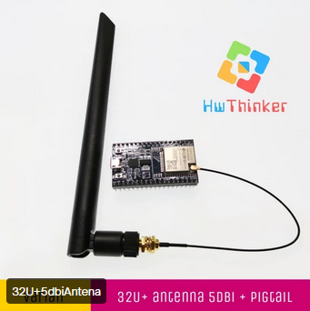

Gambar 2.2 ESP32 Mikrokontroler ESP32 dengan *external antenna*  
(Sumber : https://tokopedia.link/6e1K2JgBoub)

ESP32 adalah serangkaian sistem *low cost* dan *low power* pada mikrokontroler chip dengan Wi-Fi terintegrasi dan Bluetooth mode ganda. ESP32 dibuat dan dikembangkan oleh Espressif Systems, sebuah perusahaan Cina yang berbasis di Shanghai, dan diproduksi oleh (Taiwan Semiconductor Manufacturing Company) TSMC menggunakan proses 40 nm (nanometer) mereka (Wikipedia.com, 2022a).

Mikrokontroler ini memiliki fungsi untuk mengontrol segala lalu lintas data komunikasi yang bersumber dari sensor dan aktuator (Gambar 2.2).

1. ***Sensor Intensitas Cahaya BH1750***

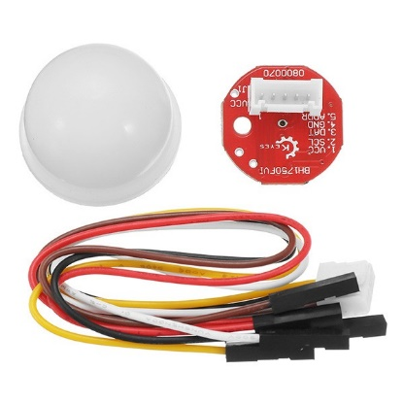

Gambar 2.3 *Sensor* BH1750 yang dilengkapi dengan pelindung plastik  
(Sumber : https://tokopedia.link/wxJ0pAOjsub)

BH1750 adalah sensor cahaya ambient digital (Gambar 2.3) yang biasa digunakan pada ponsel untuk memanipulasi kecerahan layar berdasarkan pencahayaan lingkungan. Sensor ini dapat secara akurat mengukur nilai LUX cahaya hingga 65535 lux (Components101.com, 2019).

*Sensor* ini digunakan untuk mendeteksi intensitas cahaya yang berada di sekitar kandang lalat, dengan mengacu pada nilai *sensor* tersebut, dapat dikalkulasi berapa besar intensitas lampu yang dibutuhkan untuk menstimulasi lalat agar memproduksi telur dengan jumlah yang optimal.

1. ***Digital Lux Light Meter***

Alat Ini adalah alat yang digunakan untuk mengukur nilai intensitas cahaya seperti halnya *sensor* BH1750. Alat ini digunakan untuk mencocokan dan mengkalibrasi nilai lux yang terekam pada *sensor* BH1750 yang terdapat pada Gambar 2.4.

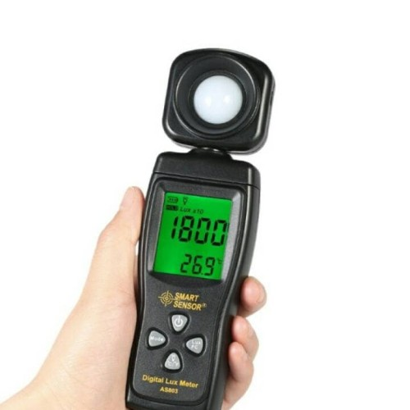

Gambar 2.4 *Digital Lux Light Meter*   
(Sumber : https://tokopedia.link/Zfh7rXamsub)

1. ***Sensor Suhu DHT11***

DHT11 adalah s*ensor* suhu dan kelembaban yang umum digunakan yang dilengkapi dengan NTC khusus untuk mengukur suhu dan mikrokontroler 8-bit untuk menampilkan nilai suhu dan kelembaban sebagai data serial (Components101.com, 2021). Seperti yang terlihat pada Gambar 2.5, DHT11 memiliki warna biru dan memiliki 4 kaki pin.

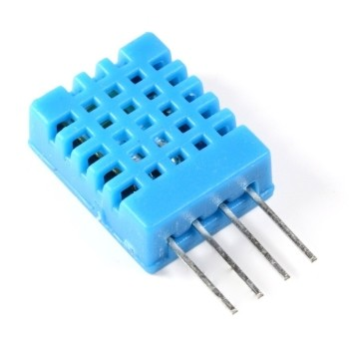

Gambar 2.5 Sensor DHT11 (Sumber : https://tokopedia.link/hOzuF1Cosub)

Dalam penerapannya, DHT11 ini bersama dengan BH1750 akan menjadi faktor penentu apakah perlu menyalakan lampu fertilizer di saat kondisi kandang lalat membutuhkannya, misalnya saat suhu dingin atau intensitas saat cahaya redup.

1. ***Temperature Meter***

Berfungsi sebagai alat ukur suhu dalam bentuk digital. Sama halnya dengan *digital lux light meter*, *temperature meter* akan dijadikan sebagai pencocok antara pembacaan sistem dengan pembacaan pada alat ukur ini dalam satuan celsius. Seperti yang tertera pada Gambar 2.6 ini merupakan contoh alat ukur temperatur yang bertipe *thermo gun.*

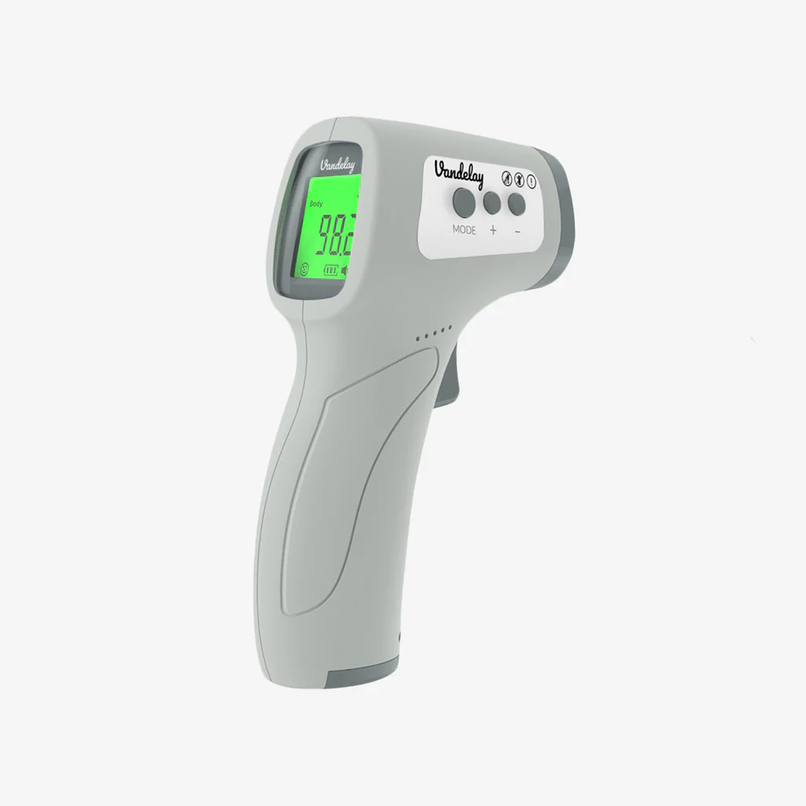

Gambar 2.6 Alat ukur temperatur (Sumber : https://vandelaybrands.com/products/vandelay-infrared-thermometer)

1. ***Modul Waktu RTC DS3231***

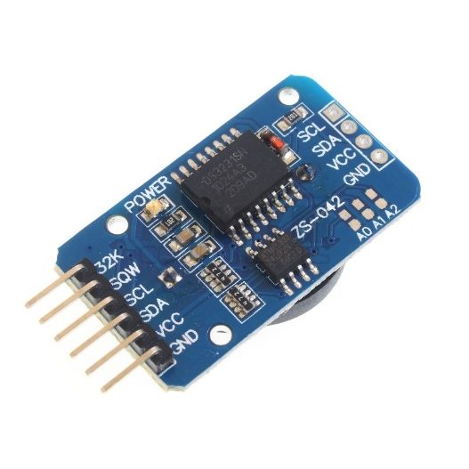

Gambar 2.7 *Real Time Clock* *(RTC*) (Sumber : https://www.robotistan.com/ds3231-precise-rtc-and-24c32-memory-card)

Jam *real-time clock* (*RTC*) pada Gambar 2.7 adalah perangkat elektronik (paling sering dalam bentuk sirkuit terpadu) yang mengukur berlalunya waktu. Meskipun istilah ini sering mengacu pada perangkat di komputer pribadi, server, dan sistem tertanam, RTC hadir di hampir semua perangkat elektronik yang perlu menjaga waktu yang akurat (Wikipedia.com, 2022d).

1. ***USB Charger dual ports***

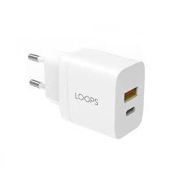

Gambar 2.8 Kepala *USB charger* *dual-ports*

*USB Charger* berfungsi sebagai catu daya untuk menyalakan mikrokontroler ESP32 dan solenoid valve (Gambar 2.8). Alasan untuk memilih ini adalah tegangan dan arus yang dikeluarkan merupakan *regulated power*, dimana tegangan yang didapat adalah 5V dan arus yang daya yang dapat diambil sekitar 18-20Watt secara flat tanpa perlu takut akan terjadinya lonjakan tegangan atau daya secara tiba – tiba.

1. ***Adjustable Step Up DC Module MT3608***

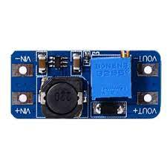

Gambar 2.9 Step Up DC converter

*Boost converter* (*step-up converter*) pada Gambar 2.9 adalah konverter daya DC-ke-DC yang meningkatkan tegangan (sambil menurunkan arus) dari input (pasokan) ke outputnya (beban). Ini adalah kelas catu daya mode sakelar yang berisi setidaknya dua semikonduktor (dioda dan transistor) dan setidaknya satu elemen penyimpanan energi: kapasitor, induktor, atau keduanya dalam kombinasi (Wikipedia.com, 2022f). Untuk mengurangi tegangan *ripple*, *filter* yang terbuat dari kapasitor (kadang-kadang dalam kombinasi dengan induktor) biasanya ditambahkan ke *output* konverter (filter sisi beban) dan *input* (filter sisi suplai).

1. ***Relay***

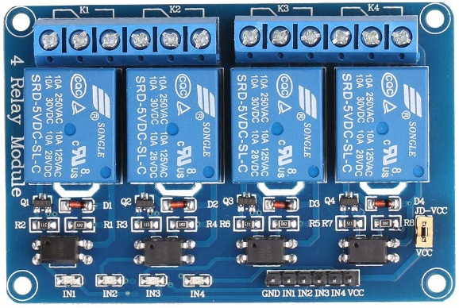

Gambar 2.10 Relay 4 – channel

Relay pada Gambar 2.10 adalah Saklar (*Switch*) yang dioperasikan secara *Electromechanical* (Elektromekanikal) yang terdiri dari 2 bagian utama yakni Elektromagnet (*Coil*) dan Mekanikal (seperangkat Kontak Saklar) (Kho, 2021). Relay menggunakan Prinsip Elektromagnetik untuk menggerakkan Kontak Saklar sehingga dengan arus listrik yang kecil (*low power*) dapat menghantarkan listrik yang bertegangan lebih tinggi. Sebagai contoh, dengan Relay yang menggunakan Elektromagnet 5V dan 50 mA mampu menggerakan *Armature Relay* (yang berfungsi sebagai saklarnya) untuk menghantarkan listrik 220V 2A (Kho, Dickson 2021. Dalam Teknikelektronika.com). Pada penerapannya, relay digunakan untuk mengontrol saklar pada lampu *fertilizer*, solenoid valve dan *waterpump*.

1. ***Plain PCB***

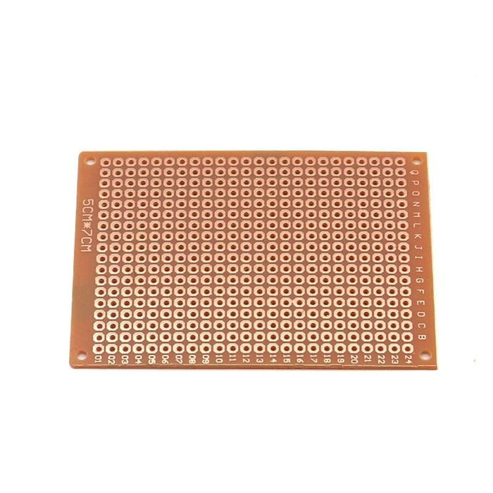

Gambar 2.11 *Plain PCB*

Pada Gambar 2.11 merupakan sebuah *Plain PCB* atau yang sering disebut dengan *dot matrix PCB*. Tujuan menggunakan *PCB* ini ialah untuk mengumpulkan komponen - komponen yang dapat dikumpulkan didalam panel box elektrik. Setelah itu, semua komponen yang terpasang barulah dapat dikuatkan dengan proses soldering.

1. ***Panel Box***

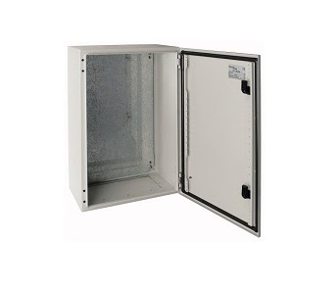

Gambar 2.12 Panel box elektronika

*Panel box* sendiri pada Gambar 2.12 sering digunakan sebagai tempat penyimpanan yang digunakan untuk menyimpan komponen aktif elektronika. Komponen – komponen yang sekiranya muat untuk dikumpulkan di *panel box* akan dimasukkan kedalamnya dengan tambahan *plain PCB* sebagai tempat untuk menghubungkan antar komponen.

1. ***Solenoid Valve***

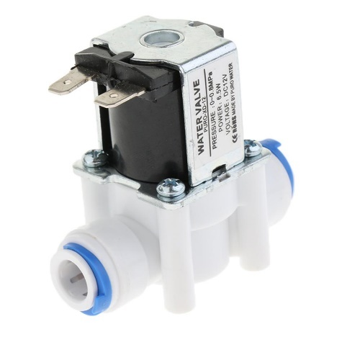

Gambar 2.13 Solenoid Valve

Solenoid valve pada Gambar 2.13 merupakan katup yang dikendalikan dengan arus listrik baik AC maupun DC melalui kumparan / solenoida. Solenoid valve ini merupakan elemen kontrol yang paling sering digunakan dalam sistem fluida. Seperti pada sistem pneumatik, sistem hidrolik ataupun pada sistem kontrol mesin yang membutuhkan elemen kontrol otomatis. Contohnya pada sistem pneumatik, solenoid valve bertugas untuk mengontrol saluran udara yang bertekanan menuju aktuator pneumatik (*cylinder*). Atau pada sebuah tandon air yang membutuhkan solenoid valve sebagai pengatur pengisian air, sehingga tandon tersebut tidak sampai kosong (Supriyanto, 2015).

1. ***Adjustable Water Pressure Regulator***

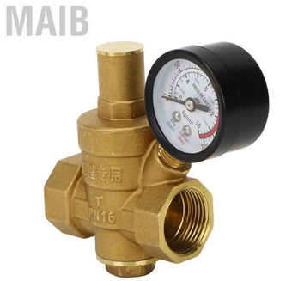

Gambar 2.14 *Water Pressure Regulator*

Regulator tekanan pada Gambar 2.14 adalah katup yang mengontrol tekanan fluida atau gas ke nilai yang diinginkan, menggunakan umpan balik negatif dari tekanan terkontrol. Regulator digunakan untuk gas dan cairan, dan dapat menjadi perangkat integral dengan pengaturan tekanan, pembatas dan *sensor* semua dalam satu tubuh, atau terdiri dari *sensor* tekanan terpisah, pengontrol dan katup aliran (Wikipedia.com, 2022e).

1. ***Pompa DC 12 V 130Psi***

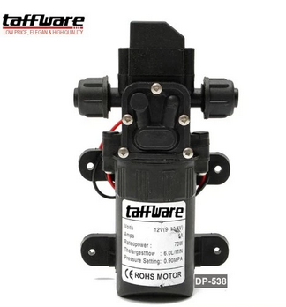

Gambar 2.15 Pompa air *high pressure*

Pompa air pada Gambar 2.15 ini merupakan pompa air bertekanan DC yang mampu mengalirkan air bertekanan tinggi dengan ketinggian sekitar 130Psi (*Pound per square inch*) yang ditenagai dengan catu daya sebesar 12V, 60Watt.

1. ***MiFi 4G LTE***

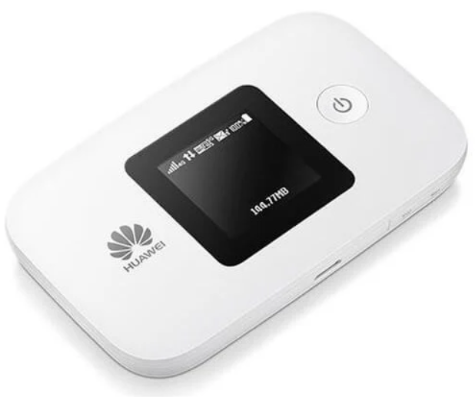

Gambar 2.16 MiFi Huawei

*Mobile WiFi* atau *MiFi* pada Gambar 2.16 merupakan sebuah perangkat penyedia konesi internet portabel yang menggunkaan koneksi broadband berbasis *simcard* sebagai jalur komunikasi ke internet. Dengan ketersediaan koneksi tersebut, data yang berada pada mikrokontroler ESP32 dapat dikirimkan ke *server telegram* dan dapat menerima perintah dari pesan telegram bot.

1. ***Lampu Fertilizer***

Lampu halogen (juga disebut tungsten halogen, quartz-halogen, dan quartz iodine lamp) adalah lampu pijar yang terdiri dari filamen tungsten yang disegel dalam amplop transparan kompak yang diisi dengan campuran gas *inert* dan sejumlah kecil halogen, seperti yodium atau bromin. Filamen beroperasi pada suhu yang lebih tinggi daripada lampu pijar standar dengan daya dan masa operasi yang sama. Ini juga menghasilkan cahaya dengan kemanjuran bercahaya dan suhu warna yang lebih tinggi (Wikipedia.com, 2022b).

Dengan memiliki karakteristik suhu dan intensitas cahaya yang lebih tinggi inilah yang menjadikan lampu halogen dipilih menjadi lampu *fertilizer* dikarenakan karakteristik tersebut dapat mempengaruhi hasil produksi telur.

**BAB III  
RANCANGAN SISTEM**

* 1. **Rancangan Sistem**

Pada bab ini, rancangan sistem akan menjelaskan bagaimana gambaran sistem dibuat mulai dari diagram blok, realisasi perancangan sistem dan kemudian akan dijelaskan juga bagaimana logika algoritma program berjalan dalam bentuk *flowchart diagram*.

1. ***Diagram Blok Sistem***

Diagram blok ini menggambarkan bagaimana sistem ini dapat bekerja secara umum dengan memecah alat ini menjadi berbagai macam komponen - komponen yang saling terhubung, berikut gambar dan penjelasannya terdapat pada Gambar 3.1 dibawah ini :

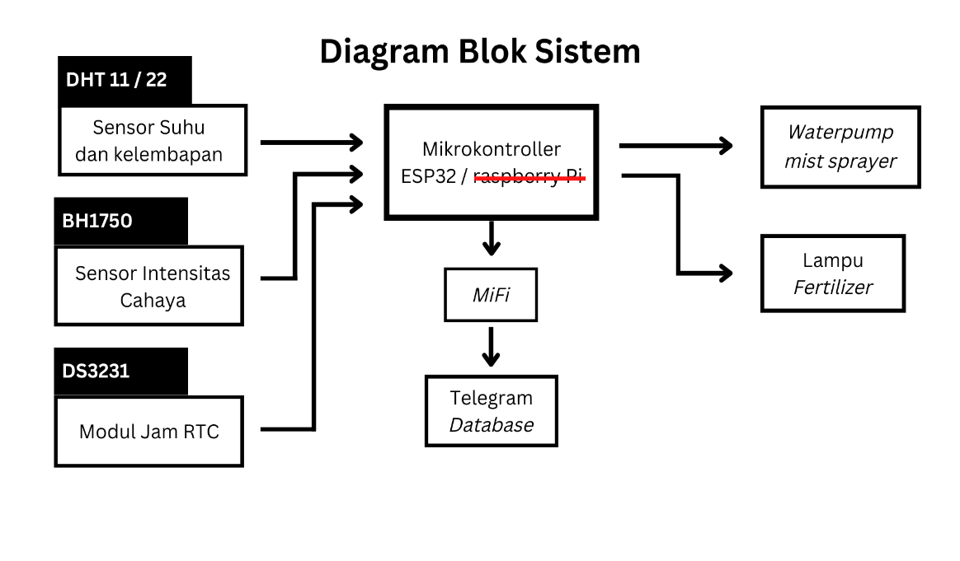

Gambar 3.1 Diagram blok sistem. (Dok. Penulis)

Secara sederhanaya mikrokontroler ESP32 akan menjadi koordinator data yang bertugas untuk mengambil value dari sensor suhu dan kelembapan, sensor intensitas cahaya serta modul jam *RTC*. Dari nilai ysng terkumpul tersebut akan dikirimkan ke telegram *database* yang nantinya dijadikan sebagai parameter untuk menyalakan atau mematikan *waterpump mist sprayer* dan lampu *fertilizer* baik nanti secara otomatis maupun manual.

1. ***Perancangan Sistem***

Dari ilustrasi sederhana yang ada pada diagram blok diatas, kini masuk ke penjelasan yang lebih detail dalam perancangan sistem. Pada gambar 3.2 merupakan gambaran yang lebih jelas mengenai dengan bentuk visual serta komponen – komponen tambahan diantaranya sebagai berikut :

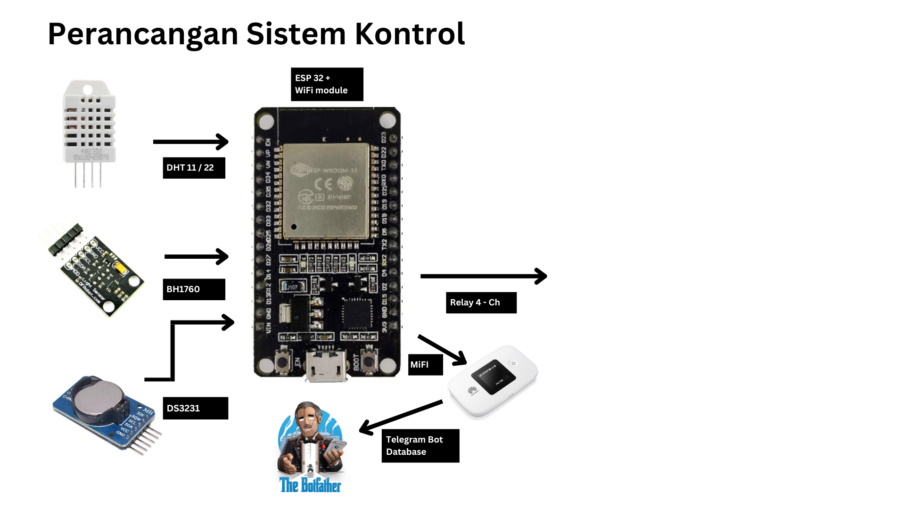

Gambar 3.2 Sistem kontrol ESP32 ke Telegram. (Dok. Penulis)

Berikut merupakan gambaran realitas komponen – komponen yang akan dipakai untuk membuat alat dalam Tugas Akhir ini. Terdapat lanjutan dari visualisasi ini yang dimana akan menghubungkan mikrokontroler ESP32 dengan *waterpump mist sprayer* dan lampu *fertilizer*.

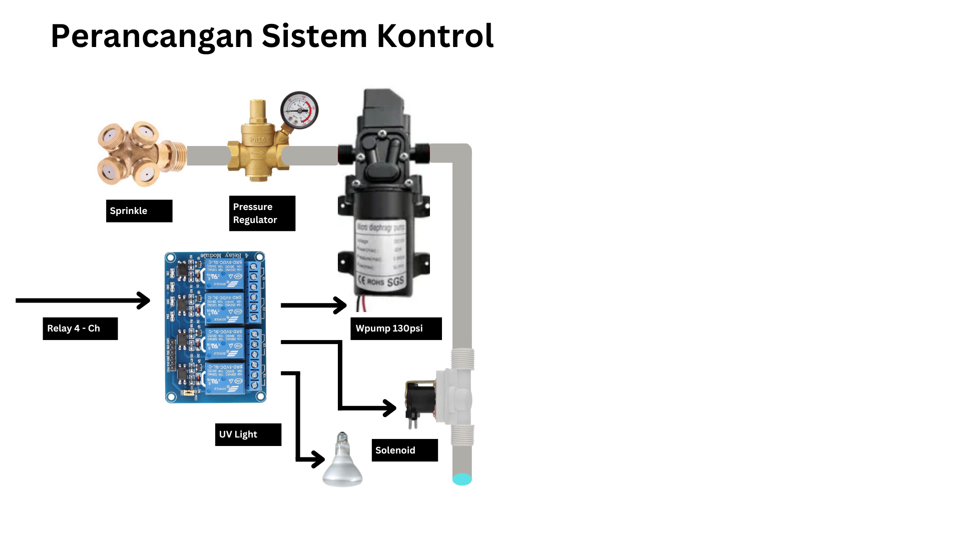

Gambar 3.3 Sistem kontrol waterpump dan fertilizer lamp. (Dok. Penulis)

Terdapat berbagai macam penambahan komponen yaitu, relay 4 *channel* solenoid valve, pressure regulator dan sprinkle. Penambahan ini didapatkan setelah mengamati diagram blok yang ada pada Gambar 3.1, serta melihat referensi di internet tentang bagaimana sebuah sistem perpipaan pada tekanan air dan sistem switch bekerja.

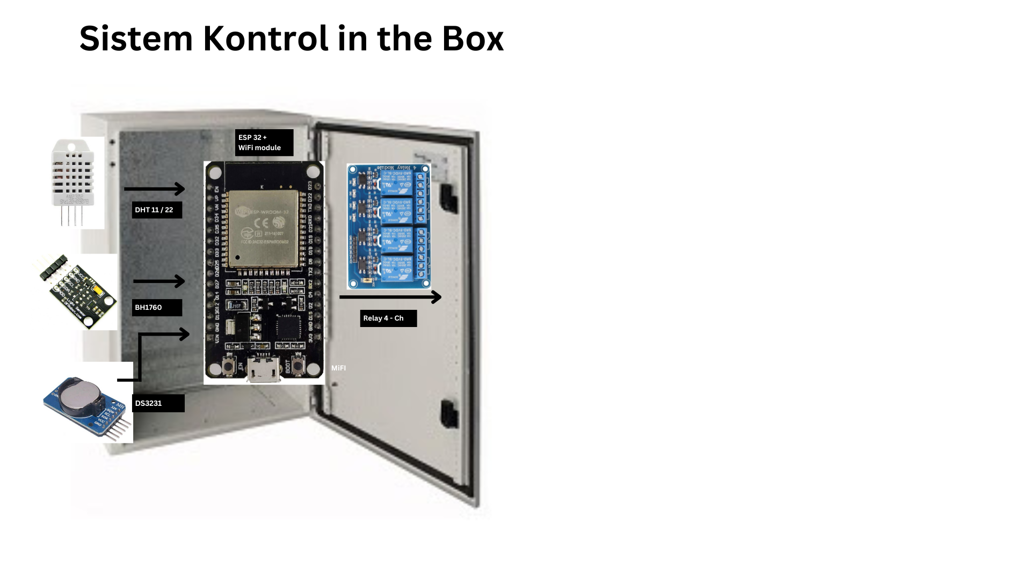

Gambar 3.4 Sistem kontrol dalam box. (Dok. Penulis)

Dari berbagai macam komponen yang terdapat pada Gambar 3.2 dan Gambar 3.3 untuk meringkasnya dikumpulkanlah berbagai macam komponen yang dapat untuk dimasukkan dalam box panel, diantaranya : DHT11, BH1750, DS3231, ESP32 dan relay. Perlu diketahui untuk gambar 3.4 ini hanya memperlihatkan komponen aktif saja, untuk komponen yang bersifat pasif seperti, catu daya dan *PCB*  tidak ditampilkan.

1. ***Flowchart Diagram***

*Flowchart*  merupakan diagram alir yang merepresentasikan alur kerja sebuah proses. Pada Gambar 3.4, Gambar 3.5, Gambar 3.6 dan Gambar 3.7 akan menjelaskan bagaimana sistem pada alat ini akan bekerja sesuai logika pemrograman yang direncanakan.

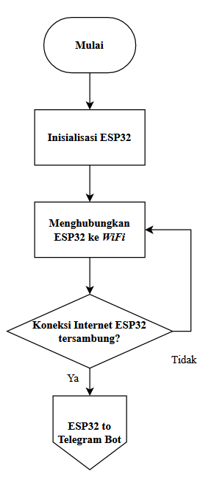

Gambar 3.4 *Flowchart* 1 – Menghubungkan ke jaringan Internet

via WiFi (Dok. Penulis)

Saat ESP32 dihidupkan, ESP32 akan melakukan inisialisai proses *booting* untuk membaca perintah dalam algoritma bahasa pemrograman. Kemudian ESP32 akan mencoba menghubungkan dengan jaringan internet melalui jaringan wireless lan (WiFi) terlebih dahulu. Apabila nama SSID dan password sesuai maka proses akan berlanjut menghubungkan ke *server* telegram dengan kunci token akses yang disebut dengan *API* (*Application Programming Interface*). Jika tidak, maka proses menghubungkan ESP32 ke jaringan WiFi akan terualang terus dengan waktu interval tertentu.

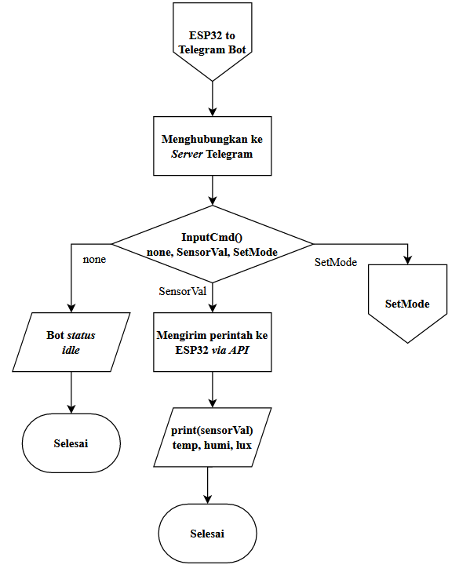

Gambar 3.5 *Flowchart* 2 – Memilih perintah di Telegram Bot (Dok. Penulis)

Saat ESP32 sudah berhasil terhubung ke database telegram maka terhadap 3 mode yang dapat dipilih yaitu, none, SensorVal dan SetMode. Untuk none berarti pengguna bot tidak melakukan interaksi apapaun dan bot hanya diam atau mengikuti program sebelumnya yang sudah ditulis. SensorVal berfungsi untuk menampilkan nilai pembacaan dari sensor temperatur dan kelembapan serta sensor intensitas cahaya yang berbentuk pesan balasan telegram chat. SetMode berfungsi untuk memilih mode alat dalam bekerja terdapat 2 mode yaitu, manual dan otomatis.

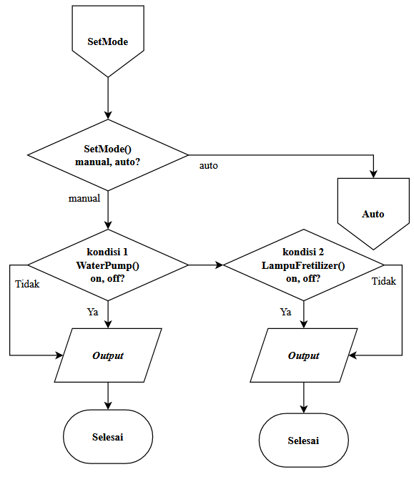

Gambar 3.6 *Flowchart* 3 – Memilih mode manual (Dok. Penulis)

Kemudian untuk pemilihan mode cara kerja alat secara manual adalah jika memilih mode manual maka akan dihadapkan pada kondisi 1 dimana pengguna dapat memilih WaterPump untuk menyala atau mati, hasil output akan menentukan kondisi dari WaterPump tersebut. Jika kondisi 1 sudah dilalui maka akan lanjut mengeksekusi kondisi 2 untuk memilih kondisi LampuFertilizer untuk menyala atau mati.

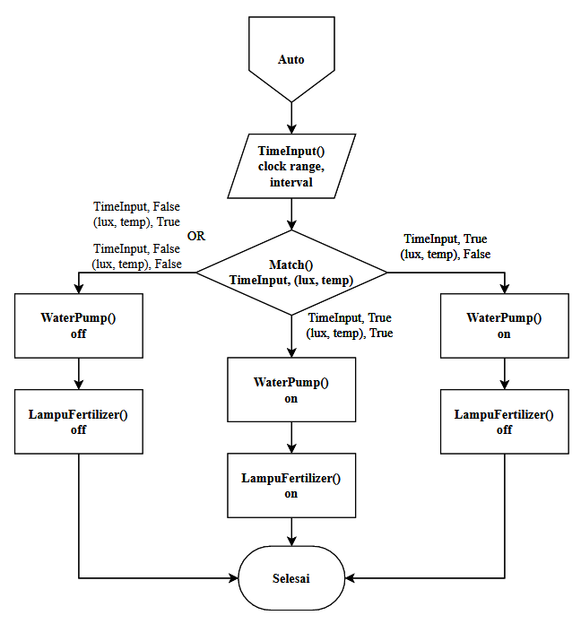

Gambar 3.7 *Flowchart* 4 – Memilih mode otomatis (Dok. Penulis)

Sedangkan untuk mode otomatis ialah saat memilih mode tersebut, pengguna akan dimintai untuk memasukan rentang waktu operasi perangkat (clock range) serta berapa interval yang diinginkan pengguna untuk alat tersebut beroperasi 2 data tersebut akan dimasukkan dalam format TimeInput. Setelah itu, data akan dicocokkan dengan kondisi tingkat kecerahan cahaya dalam satuan lux dan temperatur. Seperti pada Gambar 3.7 diatas, WaterPump dan LampuFertilizer akan menyala jika TimeInput, lux dan temp bernilai True. Jika nilai TimeInput bernilai True, lux dan temp bernilai False maka hanya WaterPump saja yang akan menyala. Dan untuk kondisi selain itu maka WaterPump dan LampuFertilizer akan mati. Hal ini diterapkan agar alat hanya akan menyala jika waktu yang ditentukan oleh pengguna (TimeInput) bernilai benar. Sehingga alat akan bekerja lebih efisien dan optimal.

* 1. **Rancangan Uji**

Pengujian sistem dilakukan untuk mengetahui apakah sistem yang telah dibuat dapat berfungsi dengan baik. Untuk parameter yang akan diuji terdapat 2 tahapan yaitu, pengujian perangkat keras (*hardware*) yang terdiri dari pengujian *output mist pressure* pompa air serta pengujian pada lampu *fertilizer* yang berguna untuk melihat data perbandingan hasil produksi telur*.* Sedangkan untuk pengujian *software* parameter yang akan diuji berupa keakuratan nilai *sensor* yaitu, nilai temperatur, kelembapan dan intensitas cahaya. Dan yang terakhir, dilakukan pengujian pada perintah pada aplikasi telegram bot apakah perintah tersebut mampu berjalan dengan baik. Berikut ini merupakan contoh tabel penilaian yang akan dijadikan sebagai contoh rangkaian pengujian, antara lain :

Tabel 3.1 Pengujian pada *hardware mist pressurized water*

|  |  |  |  |
| --- | --- | --- | --- |
| Percobaan ke - | Tekanan air (MPa / Psi) | Hasil yang didapat  (gambar) | Keterangan |
| 1 |  |  |  |
| 2 |  |  |  |
| … |  |  |  |

Tabel 3.2 Pengujian pada *hardware lampu fertilizer*

|  |  |  |  |
| --- | --- | --- | --- |
| Percobaan ke - | Intensitas cahaya (lux) | Hasil yang didapat  (gambar & jumlah telur dalam gram) | Keterangan |
| 1 |  |  |  |
| 2 |  |  |  |
| … |  |  |  |

Tabel 3.3 Pengujian akurasi sensor

|  |  |  |  |  |  |
| --- | --- | --- | --- | --- | --- |
| Percobaan  ke - | Temperatur (Sistem) | Temperatur (Alat ukur) | Intensitas cahaya (Sistem) | Intensitas cahaya (Alat ukur) | Keterangan |
| 1 |  |  |  |  |  |
| 2 |  |  |  |  |  |
| … |  |  |  |  |  |

Tabel 3.4 Pengujian hubungan antara suhu dan intensitas cahaya dengan pola reproduksi lalat

|  |  |  |  |  |
| --- | --- | --- | --- | --- |
| Per cobaan  ke - | Temp eratur (°C) | Intensitas  cahaya (lux) | Hasil yang didapat  (gambar) | Keterangan |
| 1 |  |  |  |  |
| 2 |  |  |  |  |
| … |  |  |  |  |

Tabel 3.5 Pengujian perintah *command message* pada Telegram Bot

|  |  |  |  |  |
| --- | --- | --- | --- | --- |
| No | Jenis Percobaan | Tidak  Berhasil | Berhasil | Keterangan |
| 1. | On, Off WaterPump (manual) |  |  |  |
| 2. | On, Off LampuFertilizer (manual) |  |  |  |
| 3. | Menyetel TimeInput |  |  |  |
| 4. | TimeInput, True. (lux, temp), True.  WaterPump & LampuFertilizer On |  |  |  |
| 5. | TimeInput, True. (lux, temp), False.  WaterPump On, LampuFertilizer Off |  |  |  |
| 6. | TimeInput, False. (lux, temp), True.  WaterPump & LampuFertilizer Off |  |  |  |
| 7. | TimeInput, False. (lux, temp), False.  WaterPump & LampuFertilizer Off |  |  |  |
| 8. | Print nilai *sensor* dalam telegram |  |  |  |
|  | … |  |  |  |

**BAB IV  
JADWAL DAN ANGGARAN BIAYA**

* 1. **Jadwal Kegiatan**

Berikut merupakan tabel dari agenda kegiatan pelaksanaan Tugas Akhir yang akan dilakukan hingga bulan Desember mendatang.

Tabel 4.1 Jadwal kegiatan Tugas Akhir

|  |  |  |  |  |  |  |
| --- | --- | --- | --- | --- | --- | --- |
| Jenis Kegiatan | Jadwal Pelaksanaan  Tahun 2022 – 2023 | | | | | |
| Mencari ide dan judul Tugas Akhir | Sep | Okt | Nov | Des | Jan | Feb |
| Mengajukan ide dan judul Tugas Akhir kepada Dosen |  |  |  |  |  |  |
| Melakukan Observasi dan Analisis Kebutuhan berupa survei lokasi ke tempat calon customer |  |  |  |  |  |  |
| Melakukan Studi Pustaka |  |  |  |  |  |  |
| Merancang *flow* kerja Sistem dan menghitung *BOM* (*Bill of Material*) |  |  |  |  |  |  |
| Membuat Proposal Tugas Akhir beserta Modul Presentasi Seminar Proposal |  |  |  |  |  |  |
| Pembuatan Alat |  |  |  |  |  |  |
| Menguji Keandalan Sistem serta Pengambilan Data |  |  |  |  |  |  |
| Penyusunan Laporan Tugas Akhir |  |  |  |  |  |  |

* 1. **Rancangan Anggaran Biaya**

Berikut merupakan tabel dari sebuah *Bill of Material* (*BOM*) atau yang sering disebut dengan rancangan anggaran biaya berupa alat – alat dan bahan yang akan digunakan untuk pembuatan Tugas Akhir.

Tabel 4.2 *Bill of Material* (*BOM*) atau anggaran pembelanjaan.

|  |  |  |  |  |  |  |
| --- | --- | --- | --- | --- | --- | --- |
| **No.** | **Nama**  **Barang** | **Berat (Kg)** | **Toko** | **Jumlah (pcs)** | **Harga**  **(Rp)** | **Estimasi**  **Ongkir (Rp)** |
| 1. | ESP32-WROOM-32U+5dbiAntena | 20 g | [hwthinker](https://www.tokopedia.com/hwthinker/esp32-devkitc-v4-esp32-wroom-32d-esp32-wroom-32u-development-board-iot-32u-5dbiantena?extParam=whid%3D3429) | 1 | 125.500 | - |
| 2. | Sensor DHT11 | - | Offline | 1 | 20.000 | - |
| 3. | Casing DHT11 | - | Offline | 1 | 20.000 | - |
| 4. | Temperature Meter | 250 g | [supono store99](https://www.tokopedia.com/suponostore99/termometer-infrared-thermometer-lcd-digital-display-c-f-putih?ref=wishlist) | 1 | 60.000 | 22.000 |
| 5. | Sensor BH1750 | 20 g | [EasyWare Electronics](https://www.tokopedia.com/easyware-id/bh1750fvi-chip-light-intensity-module-light-ball-bh1750?extParam=ivf%3Dfalse&src=topads) | 1 | 50.000 | 22.000 |
| 6. | Digital Lux Light Meter | 250 g | [Teknik Grosir](https://www.tokopedia.com/teknikgrosir/digital-light-meter-lux-meter-pencahayaan-illuminometer-fc-tes-maksimu?ref=wishlist) | 1 | 300.000 | 22.000 |
| 5. | RTC DS3231 | - | Offline | 1 | 40.000 | - |
| 6 | Charger USB dual ports | 120 g | [Hippo Official Store](https://www.tokopedia.com/hippo/hippo-costa-gen-2-adaptor-charger-dual-usb-2-4-a-smart-detect-charging-putih-caby5-micro?extParam=ivf%3Dfalse%26src%3Dsearch) | 1 | 59.000 | 22.000 |
| 7. | MT3608 Adjustable Step Up Boost DC | 7 g | [CNC Store Bandung](https://www.tokopedia.com/cncstorebandung/cnc-mt3608-adjustable-step-up-boost-dc-micro-usb-2a-2v-24v-to-5v-28v) | 1 | 5.500 | - |
| 8. | Relay 4-Channel | 120 g | Offline | 1 | 25.000 | - |
| 9. | Plain PCB 17 x 8 | - | Offline | 1 | 10.000 | - |
| 10. | Terminal Kabel  isi 3 | - | Offline | 1 | 40.000 | - |
| 11. | Panel box outdoor push | 3 kg | [listrikmurahonline](https://www.tokopedia.com/listrikmurahline/panel-box-outdoor-index-kunci-push-25-x-35-x-12-rs?extParam=ivf%3Dfalse%26src%3Dsearch%26whid%3D1908916) | 1 | 265.000 | 66.000 |
| 12. | Solenoid Valve NC 0,5inch | 125 g | [FILTROTECH](https://www.tokopedia.com/filtrotech/solenoid-selenoid-valve-plastik-drat-1-2-ac-220-model-lurus-drat-1-2-ac220v?extParam=ivf%3Dfalse%26src%3Dsearch) | 1 | 34.000 | 22.000 |
| 13. | Pompa DC 12 V 130Psi | 2.2 kg | [Tukura](https://www.tokopedia.com/tukura/pakt-g-power-1-pompa-dc-12-v-goodpump-130-psi-6lpm-72-watt) | 1 | 288.800 | 44.000 |
| 14. | Adjustable Water Pressure Regulator | 440 g | [Automotive Rays](https://www.tokopedia.com/archive-automotiverays-1636289508/buynow-maib-dn20-brass-adjustable-water-pressure-regulator-r?ref=wishlist) | 1 | 331.000 | 22.000 |
| 15. | MiFi 4G LTE | 400 g | [Rodson Official Store](https://www.tokopedia.com/rodson/modem-mifi-e5573-e5573c-max-3000mah-4g-lte-unlock-all-operator?extParam=ivf%3Dfalse%26src%3Dsearch) | 1 | 499.000 | 22.000 |
| 16. | Paket Data | - | Offline | 1 | 50.000 | - |
| 17. | Lampu Sorot Halogen 40W | 255 g | [dachie corner](https://www.tokopedia.com/dachieshop/4pcs-lampu-sorot-halogen-r50-40w-watt-ses-e14-reflektor-an-an-anting-g?extParam=ivf%3Dfalse%26src%3Dsearch) | 1 | 171.000 | 22.000 |
| **Total** | | | | | 2.392.500 | 286.000 |
| **Total Keseluruhan** | | | | | 2.678.500 | |
|  | | | | | | |

**DAFTAR PUSTAKA**

Bassil, Y., Mohammed, N., Munassar, A., Govardhan, A., Leau, Y., Loo, W. K., Tham, W. Y., Tan, S. F., Balaji, S., Capretz, L. F., Ahmed, F., Ruparelia, N. B., STOICA, M., MIRCEA, M., GHILIC-MICU, B., Basha, S., Ponnurangam, D., Massey, V. and Satao, K. J., Bassil, Y., … Govardhan, A. (2012). Making Sense of Software Development and. *International Journal of Engineering and Advanced Technology (IJEAT)*, *2*(5).

Bosch, G., Zhang, S., Oonincx, D. G. A. B., & Hendriks, W. H. (2014). Protein quality of insects as potential ingredients for dog and cat foods. *Journal of Nutritional Science*, *3*. https://doi.org/10.1017/jns.2014.23

Briscoe, A. D., & Chittka, L. (2001). The evolution of color vision in insects. In *Annual Review of Entomology* (Vol. 46). https://doi.org/10.1146/annurev.ento.46.1.471

Čičková, H., Newton, G. L., Lacy, R. C., & Kozánek, M. (2015). The use of fly larvae for organic waste treatment. *Waste Management*, *35*, 68–80. https://doi.org/10.1016/J.WASMAN.2014.09.026

Components101.com. (2019, August 6). *BH1750 – Ambient Light Sensor*. https://components101.com/sensors/bh1750-ambient-light-sensor

Components101.com. (2021, July 17). *DHT11 – Temperature and Humidity Sensor* .

Kho, D. (2021). *Pengertian Relay dan Fungsinya*. https://teknikelektronika.com/pengertian-relay-fungsi-relay/

Li, Q., Zheng, L., Qiu, N., Cai, H., Tomberlin, J. K., & Yu, Z. (2011). Bioconversion of dairy manure by black soldier fly (Diptera: Stratiomyidae) for biodiesel and sugar production. *Waste Management*, *31*(6). https://doi.org/10.1016/j.wasman.2011.01.005

Mahdi, M. I., & Bayu, D. (2021, February 8). *Indonesia Hasilkan 21,88 Juta Ton Sampah pada 2021*. https://dataindonesia.id/ragam/detail/indonesia-hasilkan-2188-juta-ton-sampah-pada-2021

Undang-undang Republik Indonesia Nomor 18 Tahun 2008 tentang Pengelolaan Sampah, (2008).

RACHMAWATI, R., BUCHORI, D., HIDAYAT, P., HEM, S., & FAHMI, M. R. (2015). Perkembangan dan Kandungan Nutrisi Larva Hermetia illucens (Linnaeus) (Diptera: Stratiomyidae) pada Bungkil Kelapa Sawit. *Jurnal Entomologi Indonesia*, *7*(1). https://doi.org/10.5994/jei.7.1.28

Rambet, V., Umboh, J. F., Tulung, Y. L. R., & Kowel, Y. H. S. (2015). KECERNAAN PROTEIN DAN ENERGI RANSUM BROILER YANG MENGGUNAKAN TEPUNG MAGGOT (HERMETIA ILLUCENS) SEBAGAI PENGGANTI TEPUNG IKAN. *ZOOTEC*, *35*(2). https://doi.org/10.35792/zot.36.1.2016.9314

Setiawan, R. (2021, October 8). *Memahami Apa Itu Internet of Things*. https://www.dicoding.com/blog/apa-itu-internet-of-things/

Sheppard, D. C., Tomberlin, J. K., Joyce, J. A., Kiser, B. C., & Sumner, S. M. (2002). Rearing methods for the black soldier fly (diptera: Stratiomyidae). *Journal of Medical Entomology*, *39*(4). https://doi.org/10.1603/0022-2585-39.4.695

SIPSN. (2022). *SIPSN (Sistem Informasi Pengelolaan Sampah Nasional)*. https://sipsn.menlhk.go.id/sipsn/

Supriyanto. (2015, October 29). *Pengertian dan Prinsip Kerja Solenoid Valve*. https://blog.unnes.ac.id/antosupri/pengertian-dan-prinsip-kerja-solenoid-valve/

Tomberlin, J. K., Adler, P. H., & Myers, H. M. (2009). Development of the black soldier fly (Diptera: Stratiomyidae) in relation to temperature. *Environmental Entomology*, *38*(3). https://doi.org/10.1603/022.038.0347

Tomberlin, J. K., & Sheppard, D. C. (2002). Factors influencing mating and oviposition of black soldier flies (Diptera: Stratiomyidae) in a colony. *Journal of Entomological Science*, *37*(4). https://doi.org/10.18474/0749-8004-37.4.345

Wardhana, A. H., Besar, B., Veteriner, P., & Re, J. (2016). *Black Soldier Fly (Hermetia illucens) sebagai Sumber Protein Alternatif untuk Pakan Ternak (Black Soldier Fly (Hermetia illucens) as an Alternative Protein Source for Animal Feed)*. *26*(2), 69–078. https://doi.org/10.14334/wartazoa.v26i2.1218

Wikipedia.com. (2022a). *Espressif Systems ESP32*. https://en.wikipedia.org/wiki/ESP32

Wikipedia.com. (2022b). *Halogen Lamp*. https://en.wikipedia.org/wiki/Halogen_lamp

Wikipedia.com. (2022c). *Telegram*. https://en.wikipedia.org/wiki/Telegram_(software)

Wikipedia.com. (2022d). *Real-time clock*. https://en.wikipedia.org/wiki/Real-time_clock

Wikipedia.com. (2022e). *Pressure regulator*. https://en.wikipedia.org/wiki/Pressure_regulator

Wikipedia.com. (2022f, September 4). *Boost converter*. https://en.wikipedia.org/wiki/Boost_converter